**Escuela Normal de Educación Preescolar**

Licenciatura en Preescolar

Ciclo Escolar 2021-2022

**Rosa María Sánchez García**

**Numero de lista:** 19

**Grupo:** 3°A

**Materia:** Literatura infantil

**Prof.** Miguel Andrés Rivera Castro

**Concepto y funciones de la literatura infantil**

**Los géneros de la literatura infantil**

Saltillo, Coahuila 02 de septiembre de 2021

Contenido

Concepto y funciones de la literatura infantil. Los géneros de la literatura infantil 3

# Concepto y funciones de la literatura infantil. Los géneros de la literatura infantil

**Responde o complementa los siguientes cuestionamientos:**

**La poesía**

**12. La poesía es muy atractiva para los niños, porque les atrae su musicalidad, basada en el ritmo y en la rima. Además, les permite…**

* Ejercitar la memoria
* Ampliar el vocabulario
* Mejorar la expresión corporal
* Mejorar la dicción.

**13. Casi toda la poesía infantil proviene del folclore popular, se transmite oralmente de generación en generación, fomentando el conocimiento cultural del contexto social. Existen siete tipos de poesía infantil. Defínelas brevemente y escribe un ejemplo de cada una (que no sea la del texto; si es muy extenso escribe solo un verso representativo).**

***a). Retahílas:***

Es un proceso literario, normalmente corta, cuenta una historia, con versos que riman, a su vez entonan en una melodía. Se usan en forma de juegos de palabras, ayudan ala fluidez verbal, enriquecen el lenguaje del niño y fomentan su imaginación.

Ej. Zapatito

***b). Canciones de cuna o nanas:***

Se conocen como nanas, las madres las utilizan para calmar a sus bebes. Su ritmo tranquilo, suave y relajante ayuda a los niños a conciliar el sueño, los hace sentir más seguros, transmite cercanía, cariño y seguridad.

Ej. Estrellita ¿dónde estas?

***c). Canciones de falda:***

son melodías tradicionales utilizadas para los padres mientras mecen, balancean o hacen cosquillas al niño. Combinan el ritmo y las onomatopeyas con acción sobre el cuerpo del bebe.

Ej. Cinco lobitos tiene la loba.

***d). Rimas o Pareados:***

Son estrofas que cuenta con tan solo dos versos que riman siempre entre ellos. La rima crea un ambiente musical característico en la poesía.

Ej. El payaso

***e). Trabalenguas.***

Es un juego oral a base de palabras muy parecidas, colocadas de una manera difícil de pronunciar.

Ej. Tres tristes tigres.

***f). Adivinanzas:***

Son textos muy breves en verso, los cuales exponen una descripción o juego de palabras que se refieren a un concepto u objeto.

Ej. Cuando llueve y sale el sol, todos los colores los tengo yo.

***g) Colmos:***

Son chistes que hacen evidente una coincidencia a través de la relación entre dos elementos (persona + objeto, persona + profesión, animal + objeto)

Ej. El colmo de un oso panda.

***h). Chistes.***

Son dichos, ocurrencias o historias breves, narradas o dibujadas, que encierran un doble sentido, una burla, una idea disparatada y cuya intención es hacer reír.

Ej. ¿Qué dice una pera que persigue a otra? Espera.

**14. El buen humor está relacionado con la**[**resiliencia**](https://www.criarconsentidocomun.com/resiliencia-hijos-tolerar-frustracion/)**, que es…**

Una función protectora que nos permite recuperarnos con mayor facilidad y superar mejor los problemas, tragedias o hechos traumáticos.

**15. Escribe las razones por las cuales es importante el “buen humor” en la educación.**

* Ganamos control sobre lo que nos da miedo o tristeza.
* Nos ayuda a relativizar, desdramatizar, aceptar y normalizar.
* Mejora la autoimagen y constituye una fortaleza que forja conexiones y (provee de significado la vida).
* Tiene la capacidad de relajarnos.
* Nos hace olvidar los problemas y hacernos sentir bien.
* Los niños aprenden más y más rápido.
* Facilita la integración en el aula.
* Constituye un mediador el proceso educativo.
* Ofrece soluciones creativas a razonamientos que perduran mas tiempo en la mente de los pequeños.

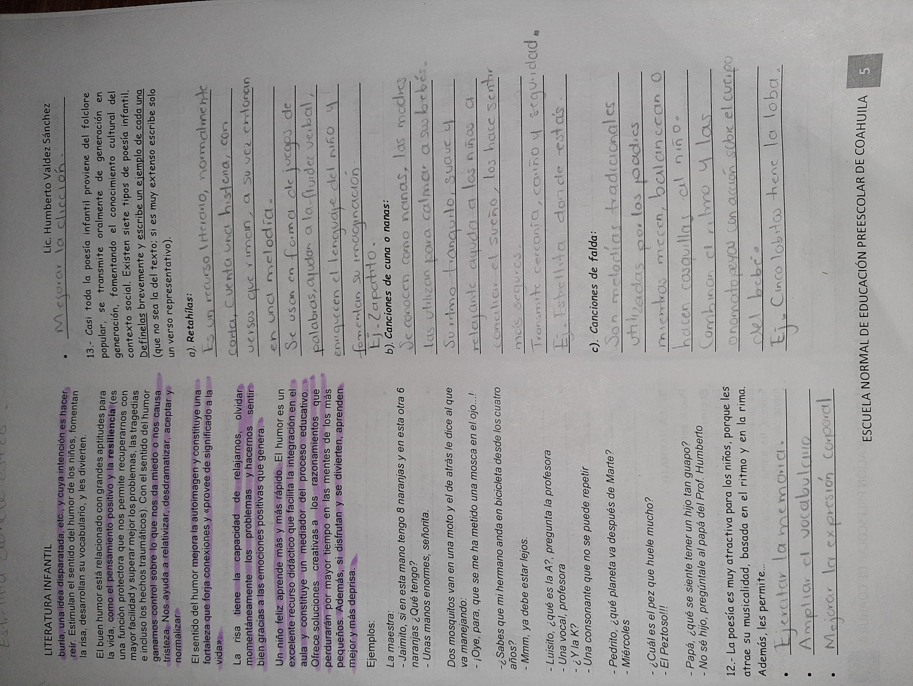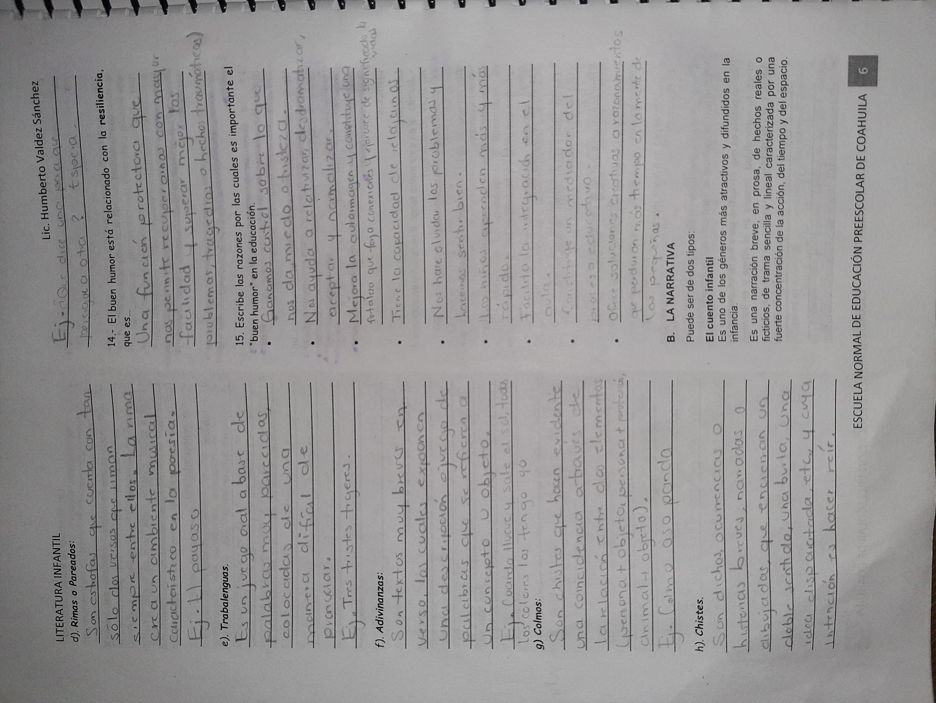

**Escuela Normal de Educación Preescolar**

**Literatura Infantil ciclo escolar 2021-2022**   **5to semestre 3”A”**

|  |  |
| --- | --- |
| **Fecha** | 27/08/2021 |

|  |  |  |  |
| --- | --- | --- | --- |
| **N° lista** | 19 | **Maestro** | **Miguel Andrés Rivera Castro** |

|  |
| --- |
| **TRABAJO EN WORD** |
| Los trabajos deberán contar con las siguientes especificaciones para sumar una puntuación total del 100% |

|  |  |  |  |
| --- | --- | --- | --- |
| **ASPECTOS** | **CUMPLE** | | **VALOR** |
| **SI** | **NO** |
| **Información completa del tema a revisar.** |  |  | 50% |
| **La Portada tiene que estar sola y con los siguientes requisitos. Nombre de la escuela, ciclo escolar, escudo de la institución, Título del trabajo, Curso, nombre del maestro, nombre de la alumna, Grado y sección, Fecha y ciudad.** |  |  | 5% |
| **Índice.** |  |  | 5% |
| **Letra en Arial 14 y títulos en Arial 16.** |  |  | 5% |
| **Títulos y viñetas en negrita.** |  |  | 5% |
| **Ortografía.** |  |  | 5% |
| **Cuerpo del texto justificado y bien alineado.** |  |  | 5% |
| **Fotos.** |  |  | 5% |
| **Video portando el uniforme.** |  |  | 15% |
| **Puntos extras en trabajos con buena presentación.** |  |  |  |
| **TOTAL** |  |  | 100% |